Лабораторная работа № 12
ИССЛЕДОВАНИЕ СТЕГАНОГРАФИЧЕСКОГО МЕТОДА НА ОСНОВЕ ПРЕОБРАЗОВАНИЯ НАИМЕНЕЕ ЗНАЧАЩИХ БИТОВ
Цель: изучение стеганографического метода встраивания* /извлечения тайной информации с использованием электронного файлаконтейнера на основе преобразования наименее значащих битов (НЗБ), приобретение практических навыков программной реализации данного метода.
Теоретические сведения

12.1. Теоретические сведения

12.1.1. Основные определения, классификация и сущность стеганографических методов
Сведения, необходимые для глубокого понимания предметной области, базируются на различении криптографии и стеганографии. Если криптография занимается шифрованием содержания сообщения, делая его непонятным для посторонних, то стеганография скрывает сам факт передачи информации.
Определение 1. Стеганографическая система (стегосистема, стеганосистема) — это совокупность средств и методов, используемых для формирования скрытого канала передачи или хранения информации.
Ключевая особенность такой системы заключается в том, что скрытый канал организуется внутри открытого канала связи, используя особенности восприятия информации человеком (слухового или визуального).
Определение 2. В абстрактном представлении стеганографическая система определяется как множество отображений пространства возможных сообщений M в пространство возможных стеганосообщений S.
Основные компоненты стеганосистемы:
- Контейнер (C): Файл-контейнер или электронный документ произвольного формата (изображение, аудиофайл, текст), который служит оболочкой для скрытия данных. Именно контейнер является носителем скрытого канала.
- Тайное сообщение (M): Информация, которая осаждается (встраивается) в контейнер. Это может быть секретный текст или невидимые цифровые водяные знаки (ЦВЗ), используемые для защиты авторских прав и доказательства подлинности документа.
- Ключ (K): Секретный параметр системы, выполняющий функцию разграничения доступа, аналогичную криптографическому ключу. В современных многоключевых системах выделяют несколько типов ключей:
  - Ключ, определяющий алгоритм встраивания/извлечения;
  - Ключ выбора элементов контейнера (пикселей, коэффициентов) для модификации;
  - Ключ предварительной обработки сообщения (шифрование, сжатие, помехоустойчивое кодирование).
- Стеганоконтейнер (S): Заполненный контейнер, содержащий встроенное сообщение. Именно этот объект передается по открытому каналу связи и не должен вызывать подозрений у третьих лиц.
Классификация стеганографии:
В зависимости от природы используемого файла-контейнера цифровую стеганографию подразделяют на следующие основные классы:
- Аудиостеганография (встраивание в звуковые файлы);
- Видеостеганография (использование видеопотока);
- Графическая стеганография (использование изображений);
- Текстовая стеганография (модификация форматирования или структуры текста).
Формальное описание системы:
Стеганографическую систему $Σ$ можно представить как совокупность шести элементов:
$$Σ=\left(M,C,K,S,F,F^{-1}\right)$$
где F — прямое преобразование (встраивание), а $F^{-1}$ — обратное преобразование (извлечение).
Требования к надежности стеганосистемы:
При проектировании системы необходимо учитывать ряд критически важных положений:
- Скрытность: Свойства контейнера должны изменяться настолько незначительно, чтобы модификацию невозможно было выявить при визуальном или слуховом контроле. Стеганосообщение не должно привлекать внимание атакующего при передаче по открытым каналам.
- Принцип Керкгоффса: Предполагается, что противник (интруз) знает всё о системе и методах её реализации. Единственным неизвестным параметром должен оставаться ключ. Без ключа обнаружение факта наличия сообщения должно быть невозможным.
- Стойкость к извлечению: Даже если факт существования скрытого сообщения стал известен, извлечь его содержимое без знания ключа должно быть вычислительно невозможным.
- Отсутствие преимуществ: Противник не должен иметь технических преимуществ в распознавании сообщений.

12.1.2. Метод НЗБ (LSB) и особенности его реализации
Большинство стеганографических методов ориентированы на использование изображений. Это обусловлено следующими факторами:
- Большой объем цифрового представления (емкость контейнера), позволяющий встраивать значительные объемы данных.
- Наличие в изображениях текстурных и шумовых областей, идеально подходящих для сокрытия информации.
- Слабая чувствительность человеческого глаза к незначительным изменениям яркости, контрастности и цветовых оттенков, особенно вблизи контуров.
Принцип работы метода НЗБ (LSB — Least Significant Bit):
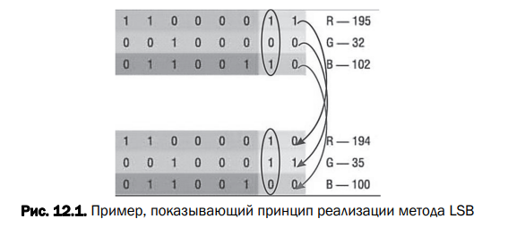
Метод основан на замене наименее значащих битов в байтах, кодирующих цвет. В 24-битном формате RGB (Red, Green, Blue) каждый пиксель кодируется тремя байтами. Каждый байт отвечает за интенсивность одного из цветовых каналов.
Младшие биты вносят минимальный вклад в итоговый цвет пикселя. Их изменение практически не влияет на восприятие изображения человеком, который способен различать ограниченное число оттенков.
Пример 1. Встраивание в текстовый цвет.
Рассмотрим символ «А», цвет которого — черный. В модели RGB черный цвет кодируется как $\left(0,0,0\right)$. В двоичном представлении это три байта:
$$00000000, 00000000, 00000000$$
Для внедрения секретного сообщения $M = 111$ (в бинарном виде) методом НЗБ мы заменяем младшие биты в каждом канале на единицы. Новый цвет станет $\left(1,1,1\right)$ или в двоичном виде:
$$00000001, 00000001, 00000001$$
Визуально отличить цвет $\left(0,0,0\right)$ от цвета $\left(1,1,1\right)$ на экране монитора невозможно. Таким образом, «пустой» контейнер и стеганоконтейнер неразличимы.
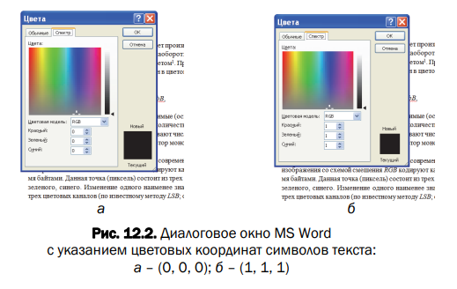
Для наглядности приведем таблицу, демонстрирующую изменение цветового кода при модификации различных битов (от младшего к старшему) и влияние этого на восприятие.
Таблица 12.1. Цветовая кодировка символов при изменении битов
№ Строки | Базовый цвет | Измененный 1-й бит | Измененный 2-й бит | Измененный 3-й бит | Измененный 4-й бит | Измененный 5-й бит
1 | 0, 0, 0 | 1, 1, 1 | 2, 2, 2 | 4, 4, 4 | 8, 8, 8 | 16, 16, 16
2 | 0, 1, 2 | 0, 2, 1 | 0, 2, 0 | 4, 2, 1 | 4, 8, 16 | 16, 8, 4
3 | 255, 0, 0 | 255, 1, 1 | 254, 1, 1 | 253, 2, 2 | 252, 4, 4 | 251, 8, 8
4 | 100, 100, 100 | 99, 100, 101 | 95, 95, 95 | 105, 110, 90 | 90, 100, 110 | 90, 90, 90
Как показывает практика, изменения становятся заметны глазу только при модификации 5-го бита (см. строку 4 в таблице), тогда как изменения 1-4 битов остаются скрытыми.
Важно отметить, что статистически в 50% случаев бит скрываемого сообщения совпадает с исходным битом контейнера, и модификация пикселя не требуется.

12.1.3. Форматы файлов и оценка емкости контейнера
Для реализации метода НЗБ чаще всего используются растровые форматы без сжатия с потерями.
Формат BMP (BitMaP):
Представляет изображение в виде матрицы пикселей. Стеганографические контейнеры BMP делятся на два типа:
- Чистые контейнеры: Созданные программно на компьютере. В них прослеживается четкая зависимость между битами. Осаждение сообщения нарушает эти зависимости, что легко выявляется при стеганоанализе.
- Зашумленные контейнеры: Изображения, полученные со сканера или цифровой камеры. Они содержат естественный шум, который маскирует внедрение информации. Именно такие файлы рекомендуются для использования в методе НЗБ.
Формат PNG (Portable Network Graphics):
Обеспечивает сжатие без потерь и высокое качество цветопередачи, превосходящее JPEG и GIF. Этот формат также пригоден для стеганографии, хотя размер файлов может быть на 30–40% больше.
Расчет емкости контейнера:
Максимальный объем встраиваемого сообщения ($V_{Mmax}$) зависит от размера изображения и глубины цвета.
Рассмотрим изображение размером $500 ×500$ пикселей.
Общее количество пикселей: 250,000.
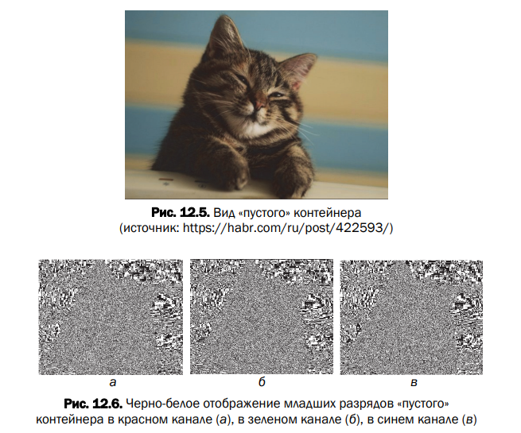
Так как используется RGB-модель (3 канала на пиксель), общее количество цветовых координат: $250,000 ×3 = 750,000$.
Если модифицировать только 1 младший бит (LSB) в каждом канале, емкость составляет 750,000 бит (около 91 КБ).
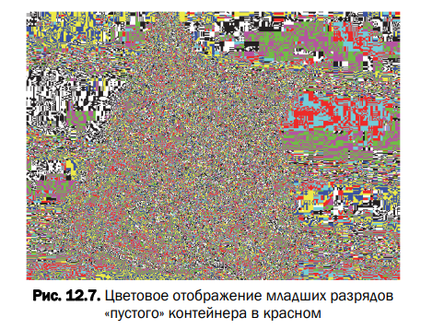
При модификации 3-4 младших разрядов емкость возрастает пропорционально, при этом качество изображения все еще не вызывает подозрений у наблюдателя.

12.1.4. Стеганоанализ и защита от обнаружения
Основным методом атаки на стеганосистемы является визуальный анализ битовых плоскостей. Если выделить самый младший бит каждого канала «пустого» (незаполненного) контейнера и отобразить его как черно-белое изображение (0 — белый, 1 — черный), получится картина случайного шума.
В красном, зеленом и синем каналах эти картины шума будут практически идентичны.
При регулярном (последовательном) заполнении контейнера сообщением структура этого шума меняется, что позволяет обнаружить факт встраивания.
Методы защиты:
Для затруднения стеганоанализа сообщение не должно записываться в пиксели подряд. Используется псевдослучайная последовательность координат для записи битов.
Порядок записи определяется ключом стеганосистемы. Например, пароль и ключевой файл могут преобразовываться в числовую последовательность, которая указывает координаты $\left(x,y\right)$ пикселя для встраивания следующего бита.
Такой подход называется «размазыванием» сообщения по контейнеру. Для проверки стойкости таких систем часто применяется статистический метод $χ$-квадрат («хи-квадрат»).
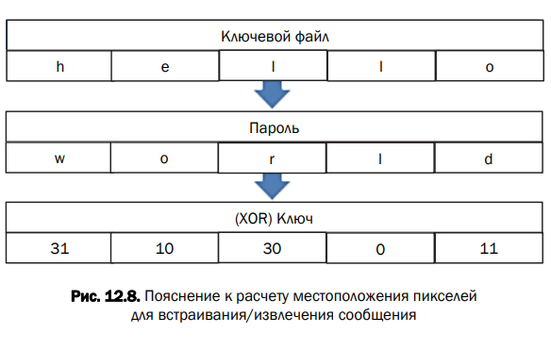
Практическое задание
2. Разработать собственное приложение, в котором должен
быть реализован метод НЗБ. При этом:
• выбор файла-контейнера – по согласованию с преподавателем;
• реализовать два варианта осаждаемого/извлекаемого сообщения:
− собственные фамилия, имя и отчество;
− текстовая часть отчета по одной из выполненных лабораторных работ;
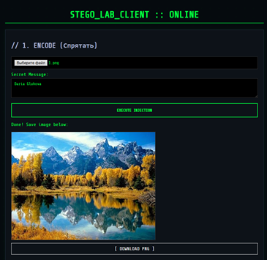
Рисунок 1.1 – Результат спрятанного текста
async function processEncode() {
const file = document.getElementById('encFile').files[0];
const text = document.getElementById('encMsg').value + TERMINATOR;
const method = document.getElementById('encMethod').value;

if(!file || !text) return alert("Выберите файл и введите текст!");

const img = await loadImage(file);
const cvs = document.createElement('canvas');
cvs.width = img.width; cvs.height = img.height;
const ctx = cvs.getContext('2d');
ctx.drawImage(img, 0, 0);

const imgData = ctx.getImageData(0,0, cvs.width, cvs.height);
const data = imgData.data;
const totalPixels = cvs.width * cvs.height;

const binMsg = textToBin(text);

const indices = getPixelIndices(totalPixels, method);

let bitsWritten = 0;

for (let i = 0; i < indices.length; i++) {
if (bitsWritten >= binMsg.length) break;

const pixelIdx = indices[i];
const dataIdx = pixelIdx * 4; // RGBA структура

for (let c = 0; c < 3; c++) {
if (bitsWritten < binMsg.length) {
const bit = parseInt(binMsg[bitsWritten]);
data[dataIdx + c] = (data[dataIdx + c] & 0xFE) | bit;
bitsWritten++;
}
}
}

ctx.putImageData(imgData, 0, 0);
const resUrl = cvs.toDataURL('image/png');

document.getElementById('encImgRes').src = resUrl;
document.getElementById('dlBtn').href = resUrl;
document.getElementById('encResult').classList.remove('hidden');
}
Листинг 1 – Логика встраивания
• реализовать два метода (на собственный выбор) размещения битового потока осаждаемого сообщения по содержимому контейнера;
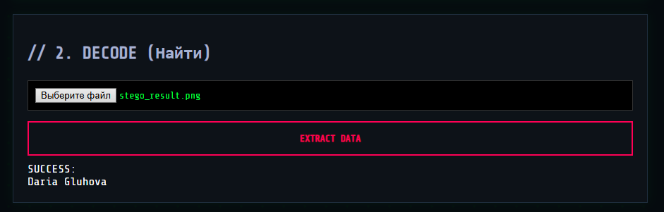
Рисунок 1.2 – Результат извлечения
async function processDecode() {
const file = document.getElementById('decFile').files[0];
const method = document.getElementById('decMethod').value;
if(!file) return alert("Файл не выбран!");

const img = await loadImage(file);
const cvs = document.createElement('canvas');
cvs.width = img.width; cvs.height = img.height;
const ctx = cvs.getContext('2d');
ctx.drawImage(img, 0, 0);

const data = ctx.getImageData(0,0, cvs.width, cvs.height).data;
const totalPixels = cvs.width * cvs.height;
const indices = getPixelIndices(totalPixels, method);

let binStr = "";
let found = false;

for (let i = 0; i < indices.length; i++) {
const pixelIdx = indices[i];
const dataIdx = pixelIdx * 4;

for (let c = 0; c < 3; c++) {
binStr += (data[dataIdx + c] & 1).toString();
}

if (binStr.length % 80 === 0) {
const tempText = binToText(binStr);
if (tempText.includes(TERMINATOR)) {
document.getElementById('decOutput').innerText = "СООБЩЕНИЕ НАЙДЕНО:\n" + tempText.split(TERMINATOR)[0];
found = true;
break;
}
}
}

if (!found) {
document.getElementById('decOutput').innerText = "Терминатор не найден. Возможно, неверный метод или пустой контейнер.\nСырой текст:\n" + binToText(binStr.substring(0, 500)) + "...";
}
}
Листинг 2 – Логика извлечения
• сформировать цветовые матрицы (по аналогии с рис. 12.7), отображающие каждый задействованный для осаждения уровень младших значащих битов контейнера;
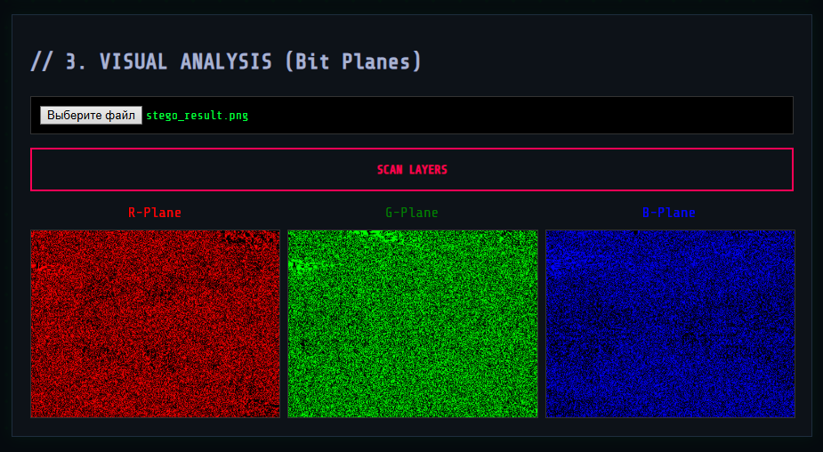
Листинг 1.3 – Цветовые матрицы
async function processVisuals() {
const file = document.getElementById('visFile').files[0];
if(!file) return alert("Файл не выбран!");

const img = await loadImage(file);
const w = img.width, h = img.height;

const cR = document.createElement('canvas'); cR.width=w; cR.height=h;
const cG = document.createElement('canvas'); cG.width=w; cG.height=h;
const cB = document.createElement('canvas'); cB.width=w; cB.height=h;

const ctxSrc = document.createElement('canvas'); ctxSrc.width=w; ctxSrc.height=h;
const ctxS = ctxSrc.getContext('2d'); ctxS.drawImage(img,0,0);
const src = ctxS.getImageData(0,0,w,h).data;

const dR = cR.getContext('2d').createImageData(w,h);
const dG = cG.getContext('2d').createImageData(w,h);
const dB = cB.getContext('2d').createImageData(w,h);

for(let i=0; i<src.length; i+=4) {
const r = (src[i] & 1) * 255;
const g = (src[i+1] & 1) * 255;
const b = (src[i+2] & 1) * 255;

dR.data[i]=r; dR.data[i+1]=0; dR.data[i+2]=0; dR.data[i+3]=255;
dG.data[i]=0; dG.data[i+1]=g; dG.data[i+2]=0; dG.data[i+3]=255;
dB.data[i]=0; dB.data[i+1]=0; dB.data[i+2]=b; dB.data[i+3]=255;
}

cR.getContext('2d').putImageData(dR,0,0);
cG.getContext('2d').putImageData(dG,0,0);
cB.getContext('2d').putImageData(dB,0,0);

document.getElementById('visR').src = cR.toDataURL();
document.getElementById('visG').src = cG.toDataURL();
document.getElementById('visB').src = cB.toDataURL();
document.getElementById('visResult').classList.remove('hidden');
}
Листинг 3 – Цветовые матрицы
• выполнить визуальный анализ (с привлечением коллег в качестве экспертов) стеганоконтейнеров с различным внутренним содержанием; сделать выводы на основе выполненного анализа.
Вывод
При линейном методе на цветовых матрицах младших бит отчетливо видна область встраивания (верхняя часть изображения), что демаскирует наличие скрытого канала. При использовании псевдослучайного метода изменения распределены равномерно и визуально неотличимы от естественного шума матрицы, что повышает стойкость к стеганоанализу

